**TP3 - Traitement d’un signal ECG**

**Fait par :** Yassine ELAARFAOUI

**Professor** : Alae AMMOUR

**Suppression du bruit provoqué par les mouvements**

**du corps :**

**1 –2**

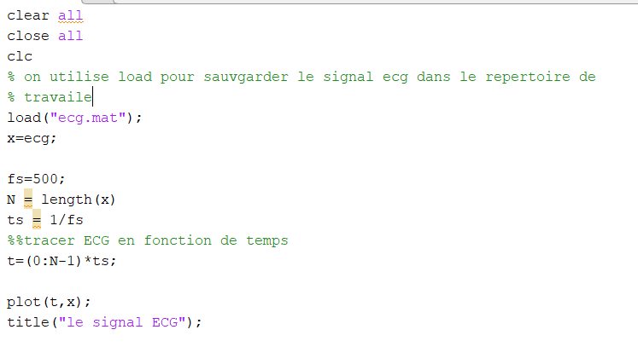

*affichsge de signal :

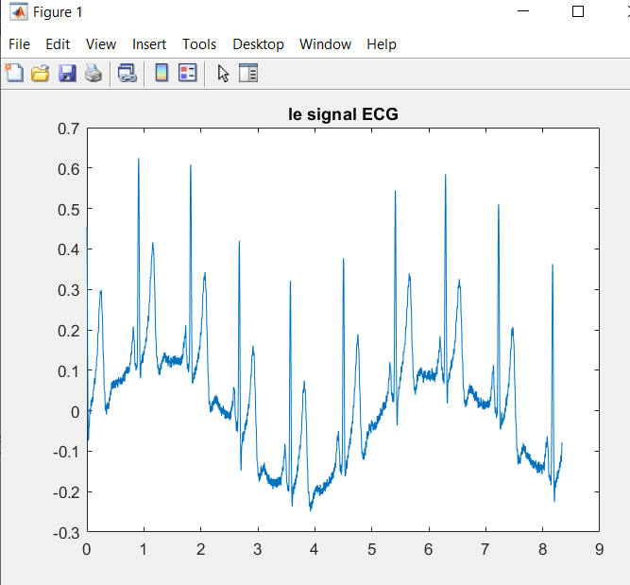

* On zome sur le periode de signal :

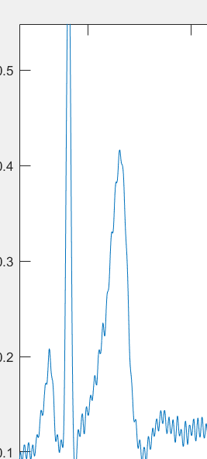

3-

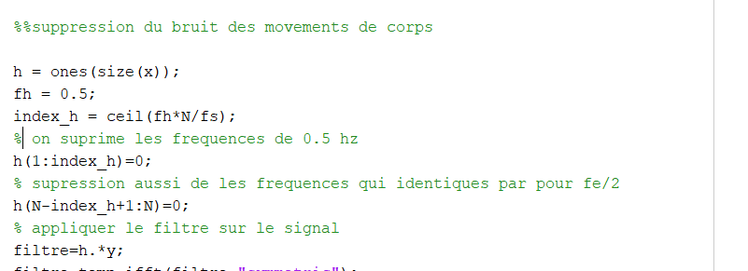

4-

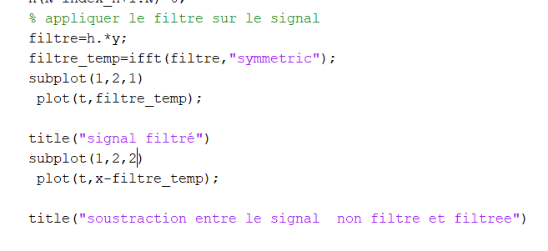

Affichage de signal filtree et son soustarction avec le signal non filtree

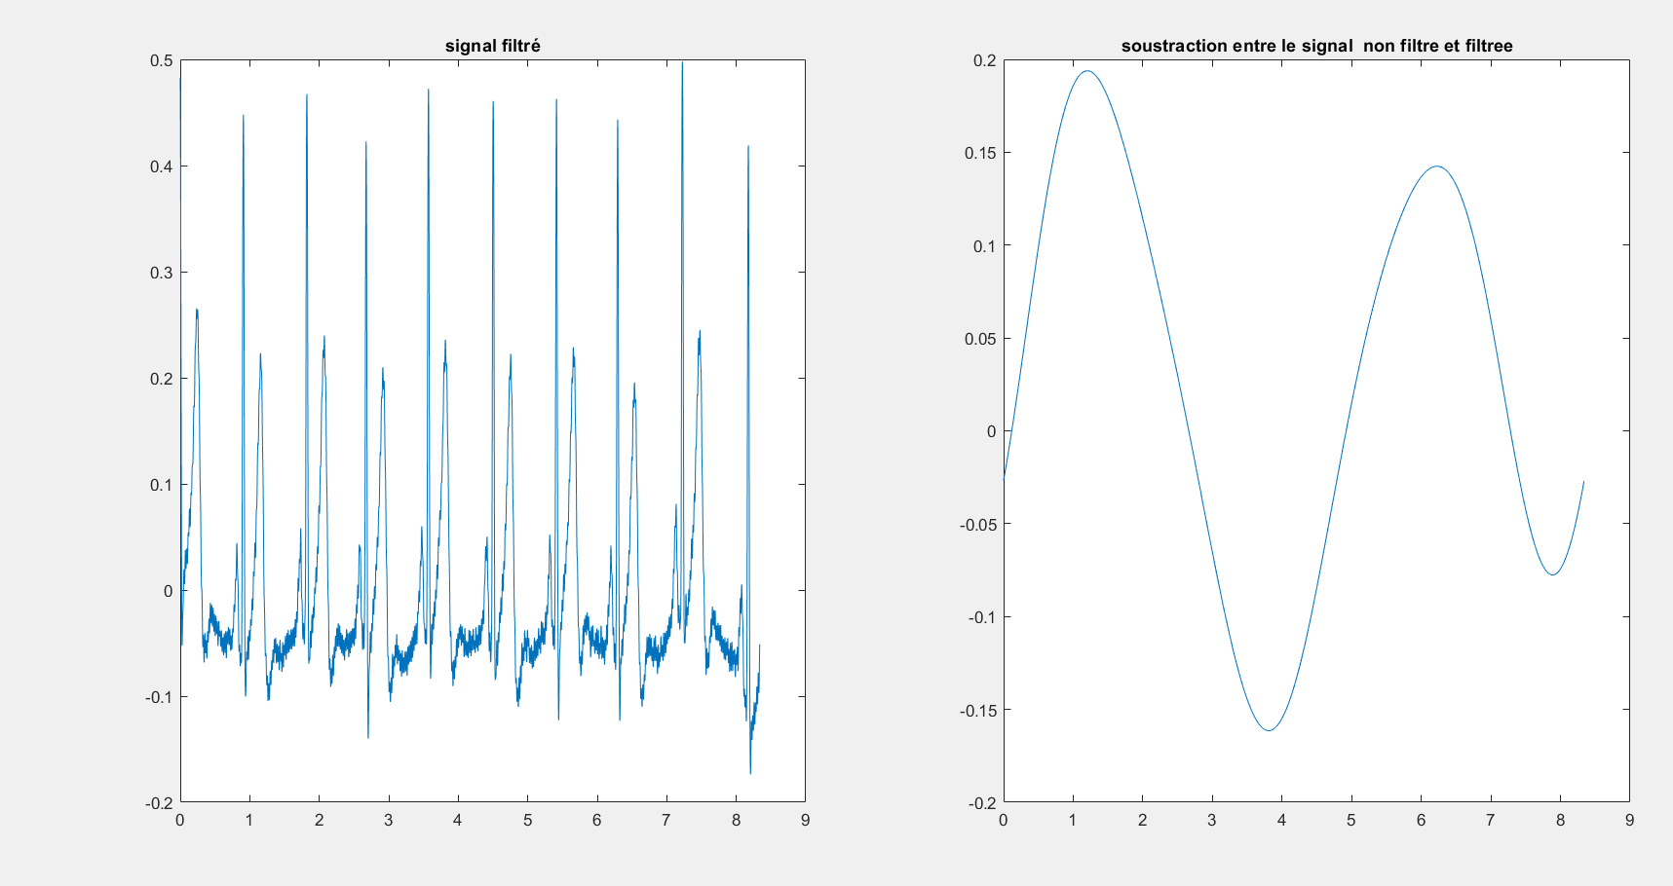

**Suppression des interférences des lignes**

**électriques 50Hz**

5. Appliquer un filtre Notch idéal pour supprimer cette composante. Les filtres

Notch sont utilisés pour rejeter une seule fréquence d'une bande de fréquence

donnée.

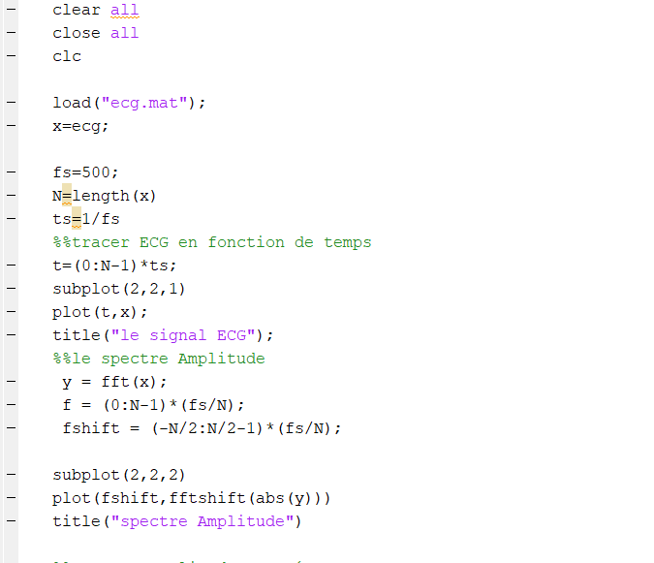

*supression de frequence 50hz dans le signal par un filtre notch :

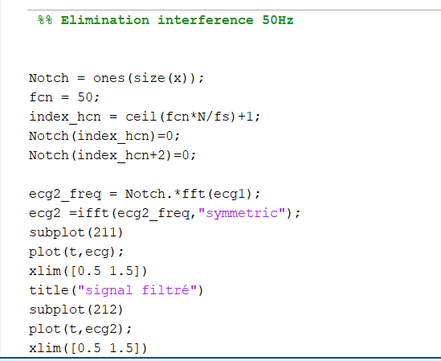

6- le signal filtree :

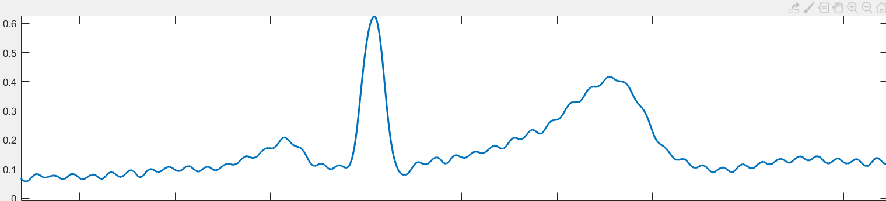

**Amélioration du rapport signal sur bruit :**

**7-**

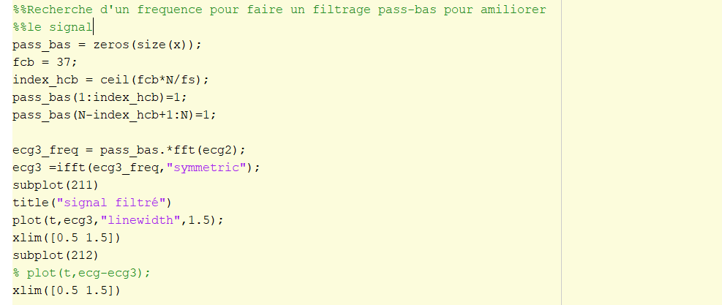

8.

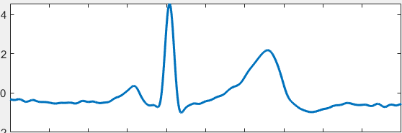

**Identification de la fréquence cardiaque avec la**

**fonction d’autocorrélation :**

9-

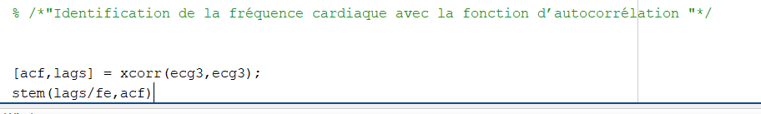

D’après le traçage suivant on trouve que les impulsions de personne très faible a le normale inferieure a 60 :

